Тема недели: «Насекомые».
Рекомендации для родителей:
Лепка. «Божья коровка».
Цель: продолжать учить детей отщипывать маленькие кусочки пластилина от куска и скатывать из них шарики, надавливать указательным пальцем на пластилиновый шарик, прикрепляя его к основе; побудить интерес детей к знаниям о божьей коровке.
Воспитывать умение видеть красоту природы, понимать ее хрупкость, вызвать желание оберегать.
Материал: игрушка – божья коровка (рисунок), заготовки листок с божьей коровкой (аппликация), пластилин черного цвета.
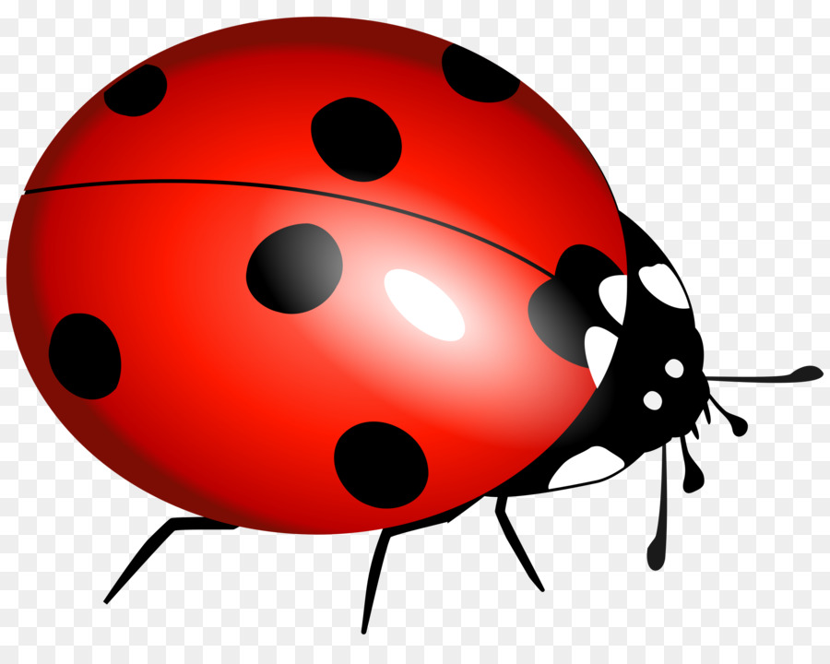
Рассмотрите рисунок божьей коровки, прочитате стихи про нее:
Божья коровка,
Черная головка,
Улети на небо,
Принеси нам хлеба,
Черного и белого,
Только не горелого.
********
Божья коровка
Сидит на листочке.
У неё на спинке
Чёрненькие точки.
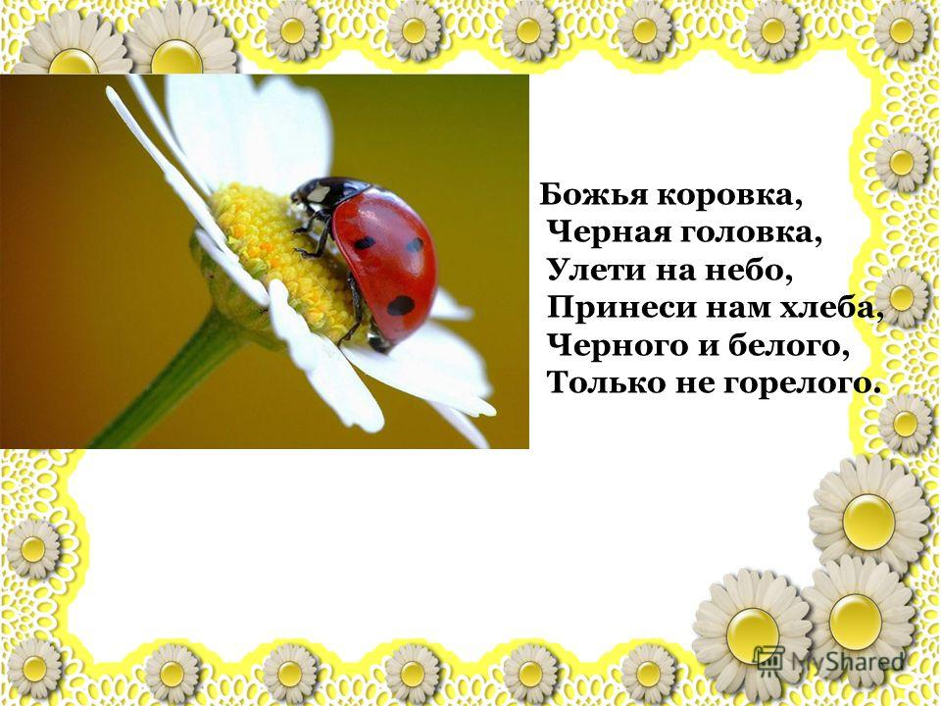

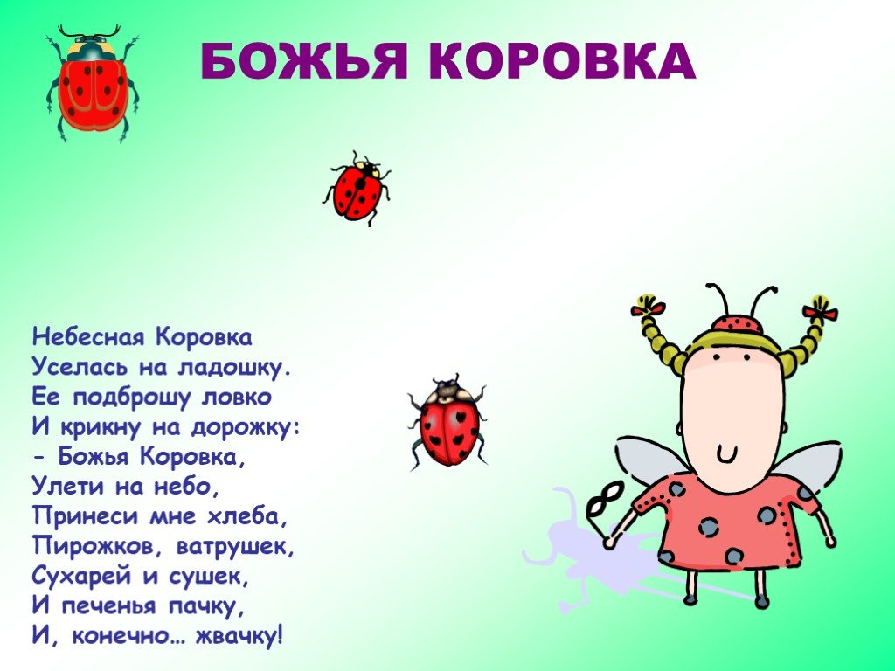

Посмотрите, у нас на картине тоже нарисована божья коровка.
Только чего- то у неё не хватает. Чёрных пятнышек на спине. Давайте сделаем пятнышки!
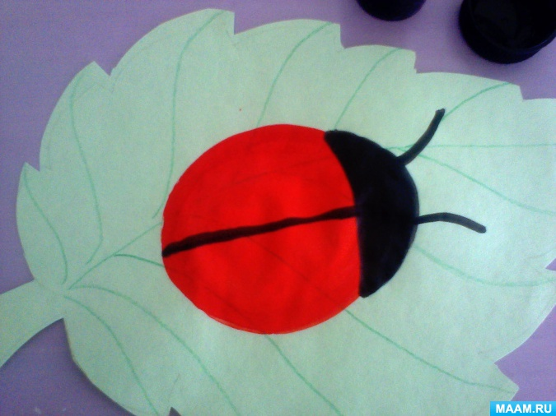
А как мы будем делать пятнышки: отщипывая маленькие кусочки пластилина большим и указательным пальцами правой руки, скатать из них шарики. Затем прикрепим шарики к спинке божьей коровки, используя метод надавливания. Помогите детям начать выполнять задание, проследить за выполнением.
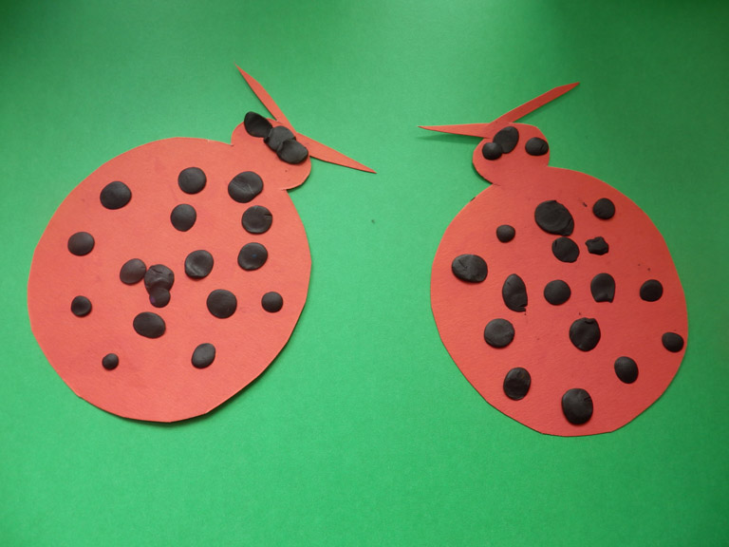
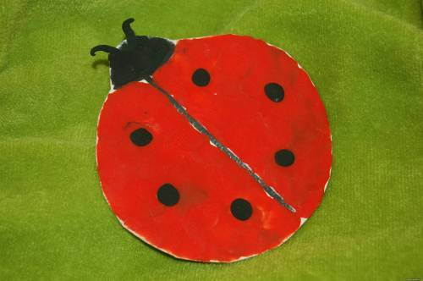
Физкультминутка:
Божья коровка,
Чёрная головка
(одну руку сжать в кулак, а другой его обхватить, при этом основания ладоней соединены)
Улети на небо,
Принеси нам хлеба,
(основания ладоней остаются соединёнными, а сами кисти рук нужно распрямить и помахать ими, как крылышками)
Чёрного и белого,
Только не горелого!
(разъединить руки, то показывая ладошки, то поворачивая их вниз)
